**ESCUELA NORMAL DE EDUCACIÓN PREESCOLAR**

**Licenciatura en Educación Preescolar**

**Ciclo escolar 2020 – 2021**



**ESTRATEGIAS PARA LA EXPLORACIÓN DEL MUNDO NATURAL**

**Alumna: Ángela Daniela Sánchez Gómez #14**

**Grupo: 2do. “B”**

**CUESTIONARIOS Y SOPA DE LETRAS**

**UNIDAD I**

**Competencia:** Incorpora los recursos y medios didácticos para que sus alumnos utilicen el conocimiento científico para describir, explicar y predecir fenómenos naturales; para comprender los rasgos característicos de la ciencia; para formular e investigar problemas e hipótesis; así como para documentarse, argumentar y tomar decisiones personales y sociales sobre el mundo natural y los cambios que la actividad humana provoca en él.

**Nombre del docente: Yixie Karelia Laguna Montañez**

**Saltillo, Coahuila. Marzo, 2021.**

Cuestionario del tema ¿Para qué enseñamos ciencias?

1. ¿Qué son las ideas previas?

-Son ideas que tienen los niños, de cómo son los hechos y fenómenos sociales, y naturales, por medio de sus experiencias en la realidad. Se relacionan con lo que conocen y con las características, y capacidades de su pensamiento.

1. ¿Por qué se priorizan estas ideas?

- En el modelo investigativo se priorizan estas ideas previas, ya que se basa en la teoría constructivista, en la cual, la actividad del alumno es esencial para la búsqueda de explicaciones más o menos formalizadas de las prácticas docentes.

1. ¿Cómo se pueden cambiar las ideas previas erróneas?

-Es necesario desarrollar una metodología en la que los alumnos vean que las ideas que poseen, que dan como válidas y explicativas, en realidad no lo son; es decir, desarrollar una metodología basada en el cambio conceptual.

Se debe crear en el alumno insatisfacción, respecto a su conocimiento previo, proporcionándole experiencias para que compruebe, por sí mismo, que ese conocimiento no es válido.

1. ¿Qué debe permitir el uso de recursos didácticos?

- La participación, la toma de decisiones, la autonomía, el uso grupal del material y el desarrollo del saber hacer; aquí incluimos a las destrezas, las técnicas y las estrategias, términos que hacen referencia a las características que definen un procedimiento. Trabajar los procedimientos significa aumentar la capacidad de saber hacer y saber actuar ante determinadas circunstancias de manera eficaz.

Es necesario seleccionar materiales que permitan a los alumnos poder elegir, diseñar y utilizarlos en función de las soluciones acordadas en el grupo de trabajo.

1. ¿Cuál es la forma más adecuada para consolidar los conceptos, los procedimientos y las actitudes construidos?

-Es proporcionar al alumno la posibilidad de poner en práctica sus nuevos aprendizajes; así, en la acción, puede comprobar su interés y utilidad, es decir, proporcionarle actividades en las que vaya independizando el nuevo aprendizaje, del contexto en que fue construido, y de esta manera favorecer la reflexión sobre lo aprendido.

1. ¿Qué permite el enseñar competencias científicas?

-Se permite que los individuos comprendan el mundo en el que viven; sean capaces de integrarse en su medio; adquieran autonomía, capacidad de cooperación, creatividad y libertad; desarrollen en forma conjunta lo cognitivo, psicomotor y socioafectivo, y que actúen en forma reflexiva e inteligente ante diversas situaciones.

1. ¿Qué debe facilitar el sistema educativo?

-Que los alumnos adquieran una cultura científica y tecnológica, que les permita comprender mejor el mundo moderno y tomar decisiones fundamentadas en la vida cotidiana; a través de una metodología que se base en el cuestionamiento científico, en el reconocimiento de las propias limitaciones, en el juicio crítico y razonado; esto se da en el modelo investigativo.

1. ¿Cómo ayuda la autoevaluación?

-La autoevaluación ayuda mucho, ya que, al ser capaz de detectar las propias dificultades, permite buscar ayudas precisas y adoptar estrategias adecuadas. Esto no sólo sirve para el ámbito escolar, sino que contribuyen en la vida cotidiana y en la posterior y futura actividad profesional.

1. ¿Cómo será más significativo el aprendizaje?

-En la medida en que el alumno pueda establecer más relaciones con sentido entre lo que ya conoce, sus conocimientos previos, y el nuevo contenido que se le presenta. Con esto quiero decir, que el docente debe ser la ayuda y guía, que le permita al alumno movilizar y actualizar sus conocimientos anteriores para tratar de entender las relaciones con el nuevo contenido.

1. ¿Entonces, para qué enseñamos ciencias naturales?

-Para formar ciudadanos con competencias científicas y tecnológicas, que les permitan comprender el mundo que los rodea, y participar en la resolución de problemas relacionados con la ciencia y la tecnología.

¿Qué es la ciencia?

1. La ciencia incluye:
2. Observar lo que está sucediendo
3. Clasificar u organizar información
4. Predecir lo que sucederá
5. Todas las anteriores
6. Es importante que hagamos __________ para que los niños compartan sus ideas y los escuchemos.
7. Actividades
8. Tareas
9. Preguntas
10. Experimentos
11. Son buenas maneras para que los niños aprendan las ciencias y aumenten su conocimiento sobre las ideas científicas.
12. Investigar y experimentar
13. Tareas
14. Preguntar
15. Exámenes
16. Los niños inventan ­­­_____ para hacer sentido del mundo en su entorno.
17. Mentiras
18. Experimentos
19. Explicaciones
20. ¿Qué es importante para encontrar las mejores actividades para el niño?
21. Conocerlos bien
22. Encargar tareas
23. Que sean difíciles
24. Que sean fáciles

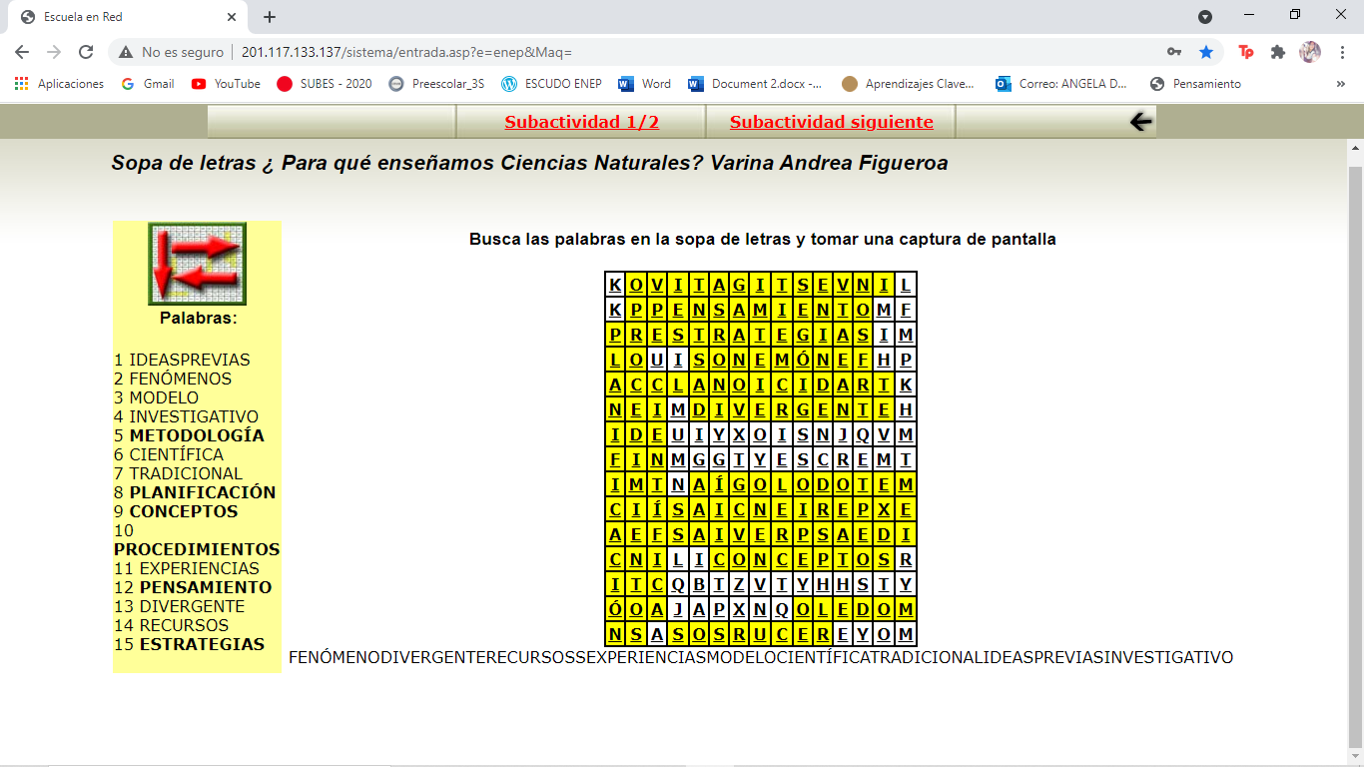SOPA DE LETRAS